Examen xarxes 2020

Nom i cognoms: Grup:

1.- La següent figura mostra l’atenuació de una fibra òptica:

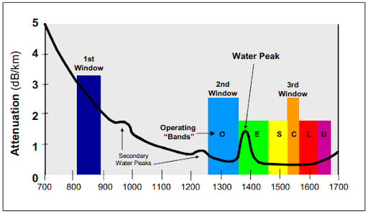

Les dades es modulen fent servir FSK. La freqüència de portadora correspon a la associada a la banda centrada en 1500 µm. Feu l’esquema que representi aquesta modulació, per la següent seqüència binària: 110010101, codificada amb NRZI a una freqüència de rellotge de 150 GHz. Representeu primer la codificació i després la modulació. (**2punt**) [recomanació: Dibuixa el senyal de rellotge, les dades binàries, les dades codificades i les dades modulades, una sota de l’altra]

Si la sensibilitat del receptor són -90 dBm i la potència de transmissió són 10 mWatts. Quina distància màxima puc assolir? (**1 punt**)

Que implica l’equació de Shannon $V_{Tx }= BW·\log_{2}(1+S/N)$? (explica-ho en tres línies) (**1 punt**)

Pregunta 1. Compara i assigna les diferents capes de la torre OSI amb la pila TCP/IP (**1 punt**)

Pregunta 2. Quina és la funció de la capa d’aplicació? (**1 punt**)

Pregunta 3. Explica en no més de quatre línies (no llegiré més de 4 línies) com funciona i que fan els diferents bits camp de control de token ring (**2 punts**).

Pregunta 4. Calcula el CRC de la següent trama: 10011101 si el polinomi generador és x5+1 (**2 punts**)